**Тема № 8. ТОВАРОЗНАВЧИЙ АНАЛІЗ ШОВНИХ МАТЕРІАЛІВ ТА ПРОКОЛЮЮЧИХ ХІРУРГІЧНИХ ГОЛОК**

Будь - яке хірургічне втручання засновано на розтині тканин та накладенні швів, а надійне з’єднання тканин є запорукою здоров'я. Для зшивання різних тканин, а також для зупинки кровотеч (перевязка судин) застосовують шовні матеріали або матеріали для хірургічного шва.

**Основні терміни та визначення**

***Хірургічний шовний матеріал*** – матеріал, що призначений для зтягування країв рани і зшивання тканин організму після хірургічних втручань з метою прискорення процесу загоєння.

***Шовний матеріал, що розсмоктується (абсорбується):*** шовний матеріал, який зберігає функціональні властивості протягом періоду загоєння рани і виводиться потім з організму у вигляді продуктів деструкції.

***Шовний матеріал, що не розсмоктується (не абсорбується)***: шовний матеріал, стійкий до впливу тканин і рідин організму і зберігає функціональні властивості протягом періоду загоєння рани.

***Голки хірургічні*** призначені для зшивання тканин організму при хірургічних операціях і анатомічних розтинах.

***Голки атравматичні*** – голки, що проколюють, із жорстко закріпленим шовним матеріалом, призначені для зшивання тканини організму при хірургічних операціях.

***Голки лігатурні*** призначені для підведення шовного матеріалу (лігатури) під кровоносні судини й протоки.

***Вилки лігатурні*** – інструмент для спускання вузла лігатури при перев'язці судин у важкодоступних місцях і глибоких порожнинах.

**Класифікація шовних матеріалів**

При класифікації шовних матеріалів враховують в основному три ознаки: *структуру, здатність до біодеградації і сировину,* з якої виготовляються матеріали.

|  |
| --- |
|  |
| рис. 62 Мононитка |

* **За структурою нитки поділяють на моно- і полінитку.**

*Мононитка* (монофіламентна нитка) являє собою у перерізі єдине волокно з гладкою поверхнею. До цього виду ниток відносяться пролен (Prolen) виробник Ethicon (Англія, Бельгія,США), етилон (Ethilon) виробник Ethicon (Англія, Бельгія,США), монософ (дермалон) ( Monosof (Dermalon)) виробник Covidien (Домініканська республіка), максон (Maxon) виробник Covidien (Швейцарія), нейлон (Neylon) виробник Укртехмед (Україна), суржілон (Surgilon) виробник Covidien (Швейцарія), суржіпро (Surgipro) виробник Covidien (Швейцарія), королен (Corolen) виробник Peters (Франція), сталевий дріт (Stainlees stil) виробник Atramant (США) та ін. *(рис. 61).*

|  |
| --- |
|  |
| рис. 63 Кручена |

*Полінитка* (поліфіламентна) комплексна нитка складається із безлічі волокон. Залежно від способу з'єднання цих волокон виділяються три види комплексних ниток:

* + - *кручена* – виготовляють шляхом скручування декількох філаментів по осі, наприклад: флексон (Flexon) виробник Covidien (Швейцарія), кручений шовк (Silkam/Virgin Silk) виробник Укрмедтех (Україна), капрон (Capron) виробник Укрмедтех (Україна) *(рис.63).*

|  |
| --- |
|  |
| рис. 64 Плетена |

|  |
| --- |
|  |
| рис.65 Нитка з покриттям |

* + - плетені – виготовляють плетінням багатьох філаментів по типу каната, наприклад: лавсан, етібонд (Ethibond) виробник Ethicon (Англія, Бельгія, США), мерсілен (Mersilene) виробник Ethicon (Англія, Бельгія, США), нуролон (Nurolon) виробник Covidien (Швейцарія), полігліколід ПГА (Polyglicolyd) виробник Укрмедтех (Україна) та ін *(рис.64).*
    - *Нитка з покриттям (комплексна нитка)* – плетена полінитка, просочена і (або) покрита полімерними матеріалами, які знижують «пиляючий» і усувають «капілярний» ефекти, наприклад: вікрил (Vicryl) виробник Ethicon (Англія, Бельгія, США), полісорб (Polysorb) виробник Covidien (Швейцарія), тікрон (Ti-cron) виробник Covidien (Швейцарія), бралон (Bralon) виробник Tyco (США), супрамід (Supramid) виробник Resorba (Німеччина) *(рис.65 )*.

|  |
| --- |
|  |
| рис. 66 |

***Зверніть увагу!*** Все кручені або плетені нитки мають нерівну поверхню. При проходженні крізь тканини така нитка прорізає і травмує тканину - виникає *«ефект пилки» (рис. 66)*, вираженість якого залежить від коефіцієнта поверхневого тертя нитки. Це призводить до більшого пошкодження тканини і до більшої кровоточивості в місці проколу, збільшує реакцію запалення.

Щоб уникнути цього ефекту, більшість плетених ниток випускають зі спеціальним полімерним покриттям, яке надає нитці на поверхні властивість мононитки.

Мононитки в основному позбавлені «ефекту пилки» і простягаються крізь тканину, не травмуючи її.

У поліниток існує і так званий ґнотовий ефект: між волокнами плетеної або крученої нитки залишаються мікропорожнечі, які заповнюються тканинною рідиною при знаходженні такої нитки в рані. Якщо рана інфікована, то мікроби можуть переміщуватись по мікропорах на здорову, неінфіковану частину тканини, викликаючи запальний або нагноювальний процес.

*Біодеградація*- це здатність матеріалу розпадатися і виводитися з організму. Шовний матеріал повинен утримувати тканини до утворення рубця, а потім він стає непотрібним. При цьому темп біодеградації не повинен перевищувати швидкості формування сполучнотканинного рубця.

***За здатністю до біодеградації всі шовні матеріали поділяються на:***

• ***шовний матеріал що розсмоктується (абсорбується):***

* короткого періоду розсмоктування (дар-він фест, вікрил рапід, сафіл квік, дар-він монофест, кетгут, капросін та ін.);
* середнього періоду розсмоктування (дар-він, вікрил, полісорб, дексон II, моносін, дар-він мономед, біосин та ін.);
* тривалого періоду розсмоктування (дар-він моно, ПДС II, максон та ін.);

• ***шовний матеріал, що не розсмоктується (не абсорбується):***

* поліефіри (кардіоерг, терилен, етібонд, мерсілен, лавсан, тікрон та ін.);
* поліпропілени (селен, премілен та ін.);
* поліолефіни (пролен, суржілен, поліетілен та ін.);
* фторполімери (королен, фторест, гортекс та ін.);
* металевий дріт (сталевий, ніхромовий, платиновий);

• ***умовно розсмоктуються*** (поліаміди та поліуретани): максілен, сутрон, етілон, нуролон та ін., а також матеріал натурального походження (шовк плетений).

**За джерела отримання:**

* *природні органічні (біологічні):* кетгут овечий та великої рогатої худоби, шовк, кінський волос, нитки із сухожиль, артерій, нервів, м'язових тяжів, очеревини, твердої мозкової оболонки тварин, нитки з пуповини людини, льон, похідні целюлози (окцелон , кацелон, рімін);
* *природні неорганічні:* металевий дріт (сталевий, ніхромовий, платиновий), спеціальні цвяхи, скоби, пластинки з металу та ін.;
* *полімерні штучні і синтетичні:*
* *похідні полігліколевої кислоти*:
* гомополімери полігліколевої кислоти (дексон).
  + - * сополімер похідних гліколевої і молочних кислот, поліглактин-910, із якого виробляються такі нитки: Вікрил - плетена нитка з покриттям, що складається з поліглактина-370 і кальцію стеарату.
      * сополімер гліколіду і ε-капролактаму (монокрил).
      * сополімер гліколевої кислоти і триметилена карбонату (максон).
    - *похідні полідіоксанона -* ПДС і ПДС II.
    - *поліефіри* (мерсілен, лавсан, суржидак, етіфлекс, тікрон, поліестер, дакрон, дагрофіл, терілен, австрален, етібонд).
    - *поліолефіни* (пролен, суржипро, поліпропілен, суржилен, поліетілен).
    - *фторполімерні матеріали* (фторекс, фторлін, фторест, гортекс, фторлон).
    - *полібутестери* (новефіл).

**СИСТЕМИ ПОЗНАЧЕННЯ шовних НИТОК**

На данний момент викорисовуєть дві основних системи вимірювання ниток (рис. 67) - перша це EРh (European Pharmacopeias). Ця система вимірювання використовується в Європі. У числовому вираженні пишеться наступним чином 1,2,3,4,5,6 і т. д. Якщо розмір EPh розділити на 10, то вийде діаметр нитки в міліметрах. Наприклад: Кетгут 4, ділимо 4 на 10, отримуємо 0,4 мм - діаметр нитки.

Друга система вимірювання прийнята в США USP (United States Pharmacopeias). У цій системі використовуються інші числові вирази, у вигляді дробів. Наприклад: 2/0,3/0,4/0,5/0,0,3,4.

|  |
| --- |
|  |

Рис. 67. Приклад системи вимірювання шовних ниток

***Основні вимоги, що пред'являються до шовного матеріау***

До сучасних шовних матеріалів висувають високі вимоги щодо біосумісності, біодеградації, атравматичності та міцності нитки. Шовні матеріали повинні бути виготовлені з неінфікованої сировини, легко і надійно стерилізуватися, бути універсальними.

**До основних технічних вимог,** що висуваються до шовного матеріалу, відносяться наступні:

1. *Атравматичність (*рівна гладка поверхня*).*
2. *Оптимальні механічні характеристики* (достатня міцність і надійність вузла).
3. *Біосумісність* (інертність) – визначається відсутністю в ньому компонентів токсичної, алергічної, тератогенної, канцерогенної дії на організм.
4. *Резистентність до інфекції*.
5. *Біодеградація* (здатність до розсмоктування) – здатність шовного матеріалу розпадатися і виводитися з організму. Характерно для матеріалів, що розсмоктуються.
6. *Зручність у застосуванні.*
7. *Простота стерилізації.*
8. *Відсутність капілярності і гнітності.*

***Атравматичність*** – (рівна гладка поверхня) якість шовного матеріалу, що забезпечує мінімальне пошкодження тканин при накладанні швів, тобто відсутність «розпилюючого» і ефекту, що рве. Це досягається відповідними поверхневими і маніпуляційними властивостями нитки, а також способом з'єднання нитки з голкою.

***Міцність*** – властивість матеріалу чинити опір руйнуванню і незворотнім змінам форми. Визначається товщиною і структурою шовного матеріалу, а також діаметром і способом плетіння (для поліфіламентних ниток). Міцність оцінюється за 3 критеріями: міцність на розрив, міцність на розтягнення і міцність нитки у вузлі. Міцність нитки повинна перевершувати міцність рани на всіх етапах її загоєння. Якісний шовний матеріал дозволяє використовувати нитки менших розмірів без загрози неспроможності шва – чим міцніше і тонше нитка, тим менш вираженою буде реакція тканин. Поряд із цим, шов повинен бути надійним при зав'язуванні мінімальної кількості вузлів. Як правило, чим більш гладка на поверхні нитка, тим менш міцний вузол. Будь-який зайвий вузол – це чужорідний шовний матеріал. Чим менше вузлів, тим менше реакція запалення.

***Біосумісність*** ***(інертність)*** — відсутністю токсичної, алергічної, тератогенної, канцерогенної дії на тканини організму.

***Резистентність*** — стерильний матеріал повинен бути резистентним до дії інфекції.

***Біодеградація***. Відносять такі параметри, як терміни розсмоктування (час з моменту імплантації до повного виведення з організму) і залишкова міцність (здатність підтримувати рану in vivo із плином часу). Призначення нитки – або зупинка кровотечі з судини, або з'єднання тканин до утворення рубця. У будь-якому випадку після виконання свого основного завдання нитка стає просто стороннім тілом. Швидкість розсмоктування залежить від локалізації матеріалу, фази загоєння, стану раневого процесу.

***Маніпуляційні характеристики*** (зручність у руці): м'якість, еластичність, гнучкість, низький коефіцієнт тертя. Оптимальним вважається збільшення довжини нитки на 10-20% у порівнянні з вихідним. Еластичність забезпечує міцність вузлів, які зв’язуються, і необхідне розтягування нитки. При наростаючому травматичному набряку тканин нитка розтягується і зменшується їх здавлювання, що попереджає розвиток некрозу. Гнучкість нитки забезпечує повноту охоплення тканин, що зшиваються, і їх рівномірне здавлювання, а також маніпуляційні зручності для хірурга. Коефіцієнт тертя нитки – це ступінь ковзання нитки в тканинах і вузлі.

***Універсальність*** — тобто можливість застосування при будь-яких видах оперативних втручань.

Матеріал повинен легко піддаватися стерилізації, не втрачаючи при цьому вихідних властивостей.

***Відсутнність капілярності і гнотовості***— здатність вбирати в себе секрет із прокольного каналу й пропускати його між волокнами.

***Паковання*** шовного матеріалу повинна мати відповідне маркування, зберігати цілісність товару і бути зручною при розкритті.

**Проколюючі голки**

До проколювальних голок відносяться *хірургічні, атравматичні і лігатурні* голки.

***Голки хірургічні*** призначені для зшивання тканин організму при хірургічних операціях і анатомічних розтинах. За призначенням вони поділяються на голки хірургічні шкірні, загального призначення (*товсті і тонкі)*, очні, обколюючі, кишкові (*вигнуті, прямі з плоскоовальною частиною)*, судинні (*вигнуті і прямі)*, для печінки.

|  |
| --- |
|  |
| Рис. 68 Голка хирургічна |

***Голки хирургичні мають три***

***основні частини***(рис. 68)*:*

1. вістря;

2. тіло;

3. вушко/обтиснутий кінець.

***Залежно від конструктивних особливостей вони діляться:***

* *за ступенем вигину (від прямої до сильновигнутої):*

0 – пряма;

1 – голка пряма з вигнутим кінцем;

2 – голка, вигнута на 2/8 кола;

3 – голка, вигнута на 3/8 кола;

4 – голка, вигнута на 4/8 кола;

5 – голка, вигнута на 5/8 кола;

* *за формою перетину і вістря:*

А – з круглим вістрям (колючі);

Б – з тригранним вістрям (колючо-ріжучі);

T - з круглим затупленим вістрям;

* *за формою вушка голки:*

1 – з розрізним вушком (пружне вушко);

2 – з нерозрізним вушком (непружне вушко).

3 – без вушка (атравматичне) — кінець нитки запресований в циліндричне закінчення голки.

• за розміром:

• діаметр у мм;

• розвинена довжина в мм.

Відповідно до конструктивних особливостей і розмірів кожна голка має умовні позначення.

*Приклад умовного позначення:* голка хірургічна ОА2–0,4×30 ДСТУ 259–81–83 (голка хірургічна пряма з круглим твором, непружинячим вушком, діаметром дроту 0,4 мм і розвинутою довжиною голки 30 мм).

Виготовляються голки з дроту вуглецевої сталі. Стерилізуються вони сухоповітряним методом при температурі 180 °С протягом 45 хв.

***Зверніть увагу!*** Розрізне вушко представляє значні зручності, так як дозволяє швидко заправляти нитку, не витрачаючи часу на потрапляння нитки у вушко голки. При заправці нитку поміщають в виїмку в середині вушка і при натиску вона розводить стінки вушка і проходить в нього. При цьому основний матеріал не повинен рватися і надрізатися.

***Зверніть увагу! Технічні вимоги до хірургічних голок:***

* колюча частина повинна бути гострою;
* голка повинна бути рівною та гладенькою по всій довжині;
* голки повинні бути пружними (не мати залишкової деформації);
* вушко голки повинно бути цілісним, без зазублин, гострих країв, які можуть пошкодити або рвати шовний матеріал;
* дужки пружинячого вушка голки повинні бути пружними і на- дійно утримувати шовний матеріал;
* голки повинні бути стійкими до дезінфекції, передстерилізації і стерилізації;
* голки повинні бути стійкими до корозії;
* максимальна пружність при мінімальній товщині;
* протидія деформації;
* довготривале зберігання механічних властивостей без розвитку «втоми» металу;
* відсутність тенденції до зламу;
* стабільність положення у голкотримачі;
* виключення руйнування шовного матеріалу (перетирання нитки, її розшарування, розриву);
* незначне пошкодження тканин при проведенні голки;
* технологічність виготовлення при низькій собівартості.

**Голки хірургічні атравматичні**

На додаток до нитки голка є однією з найважливіших складових шовного матеріалу. У класичній процедурі використовують никти без голок, а користувач вже самостійно поміщає нитку у вушко хірургічної голки безпосередньо перед її використанням.

***Атравматичні шовні матеріали*** являють собою комбінацію голки і нитки, при цьому голка надійно прикріплена до нитки , що дозволяє знизити травмування тканин.

***Голки хірургічні атравматичні*** (рис. 69)(голки одноразового використання) застосовують при оперативних втручаннях на серці, кровоносних судинах, при операціях на органах зору, косметичних операціях, в урології та інших галузях хірургії, де застосування звичайної вушкової голки при зшиванні тканин подвоєною ниткою пов'язане з додатковими травмами.

|  |
| --- |
|  |
| Рис. 69. Атравматична голка одинарна |

Атравматична голка являє собою стальний стержень прямої або зіг-нутої форми, що має з одного кінця заточку, а на протилежному – трубку, в яку міцно завальцьовують один з кінців нитки (лігатури). Діаметр стриж-ня голки підбирають якомога ближчим до товщини нитки. Атравматичні голки випускають із ниткою з плетеного шнура капрону або лавсану. На одній нитці може кріпитися одна або дві голки на обох кінцях нитки. Гол-ки виготовляються з дроту вуглецевої сталі. Атравматичні голки випускають стерильні та нестерильні, стерилізацію проводять радіаційним методом. У нестерильних голок нитки з голками намотують на пластинки, які не коробляться при стерилізації кип'ятінням. Голки закладають за намотану на пластинку нитку, щоб остання не розмотувалась у процесі стерилізації. Кінець нитки закріпляють у проріз пластинки. Голки укладають в пакети з пергаменту по 20 або 40 шт., пакети укладають у коробку з картону. Для укладання і зберігання голок випус-кають гольник – невелику плоску металеву коробку з кришкою, яку виго-товляють з латуні, покривають нікелем або нержавіючою сталлю.

***Позначення голок***

***Зверніть увагу! Атравматичні голки мають літерно-цифрове позначення****.* Перша літера позначає форму голки, а друга позначає її тип. Якщо в позначенні голки є третя та четверта літери, то вони позначають особливі характеристики голки. Цифри після літер вказують загальну довжину голки у міліметрах.

***Форма голки***

|  |  |
| --- | --- |
| А = форма риболовного гачка  Н = 1/2 кола  V = 1/4 кола  D = 3/8 кола  ***Тип голки***  R = колюча ( кругла)  ***Особливі характеристики***  A = асимптотична  F = тонка голка  L = ланцетне вістря  M = мікровістря  N = тупокінцева, кругла | FS = 5/8 кола  К = напіввикривлена  L = ложкоподібна  G = пряма  S = зворотньо  S = тонка  SP = лопаткоподібна голка  T = трикутна голка  X = дуже міцна  K = коротке внутрішнє лезо |

***Приклади:***

**DS 18** D 3/8 круга, S Оберненоріжуча, 18 довжиною 18 мм (істинна довжина у прямому стані);

**HRX 22** H 1/2 круга, R Кругла, X Надміцна 22 довжиною 22 мм (істинна довжина у прямому стані).

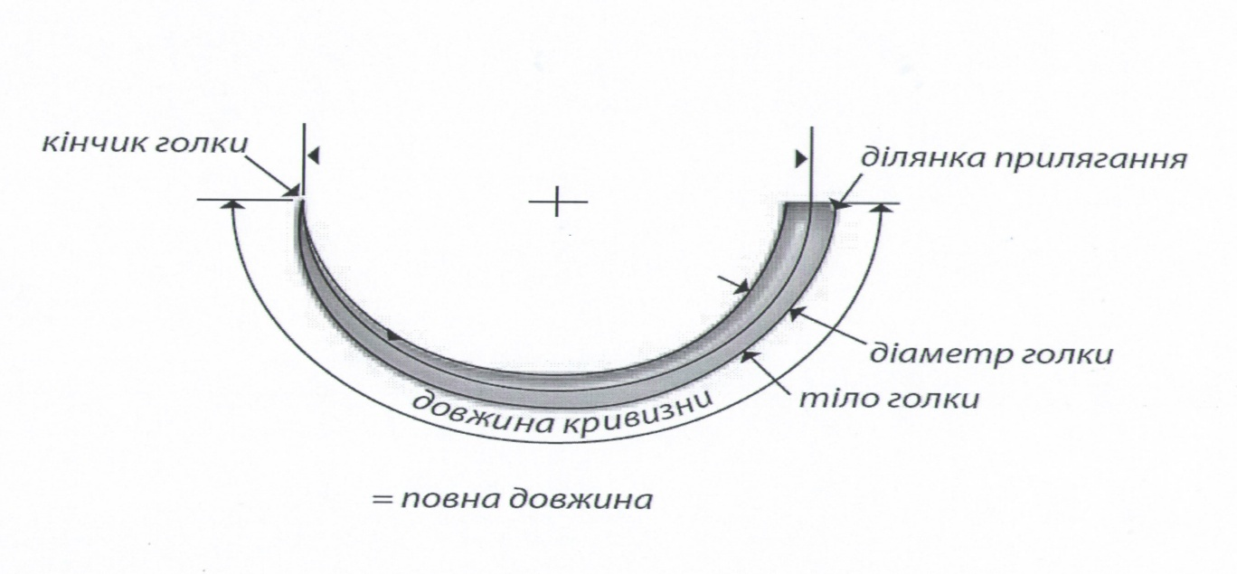

**Рис. 70 приклад атравматичної голки**

***Зверніть увагу!*** В залежності від способу збірки виробу поділяють на одноголкові та двоголкові. Деякі фірми випускають «відчіпні» голки «pop-off» або «control release», котрі при різкому ривку , зробленому по вісі голки, відділяються від нитки. Так відбувається для того, щоб не треба було відрізати голку.

***Порядок побудови умовного позначення кодування голок***



|  |  |  |  |  |  |  |
| --- | --- | --- | --- | --- | --- | --- |
| Міра вигину голки | Тип голки | Діаметр голки, мм | Довжина розгорнутої голки, мм | USP (умовний номер нитки) | Тип нитки | Кількість голок |

|  |  |  |  |  |  |  |
| --- | --- | --- | --- | --- | --- | --- |
| **Таблиця співвідношення умовних номерів ниток** | | | | | | |
| USP (умовний номер) | 10/0 | 9/0 | 8/0 | 7/0 | 6/0 | 5/0 |
| E.Ph (метричний розмір) | 0.2 | 0.3 | 0.4 | 0.5 | 0.7 | 1.0 |

***Голки лігатурні загальнохірургічні*** призначені для підведення шовного матеріалу (лігатури) під кровоносні судини та протоки. Випускають праві та ліві тупі голки для з’єднання уламків кісток дротом трьох номерів з радіусом вигину робочої частини 14, 17 і 20 мм; для офтальмології – тупі голки для слізного каналу, шириною 1 мм; гострі – для зшивання піднебінних дужок № 1 (Куликовського) та № 2 з подвійним вигином. Голки виготовляють із нержавіючої сталі.

|  |  |
| --- | --- |
|  |  |
| Рис. 71 Лігатурна голка Дешана (ліва) | Ри. 72 Лігатурна голка Купера |

Лігатурна голка *Дешана* (рис. 71) – (J.F.L. Deschamps, франц. хірург) хірургічний інструмент для підведення лігатури під кровоносні судини при їх перев’язці, являє собою вигнутий (направо чи наліво), стрижень овального перерізу із загостреним або трохи заокругленим кінцем , який має отвір для нитки.

Лігатурна голка *Купера* (рис. 72) – (A.P. Cooper, англ. хірург і анатом) хірургічний інструмент для проведення лігатури під кровоносні судини, що відрізняється від голки Дешана вигином робочої частини в одній площині з рукояткою.

**Вилки лігатурні** являють собою інструмент, призначений для спускання вузла лігатури при перев'язуванні судин в важкодоступних і глибоких порожнинах. Вузол у цьому випадку зав'язують навколо бранша кровоспинного затискача, накладеного на судину, вилкою опускають у глибину рани і затягують за її допомогою на судині.

Для підведення ниток із шовку і кетгуту при операціях на легенях вживається зонд-вилка Богуша, робоча частина якої виконана у вигляді сферичного ґудзичка, з отвором 1 мм завширшки і 2,5 мм завдовжки.

Інструменти виготовляють із нержавіючої хромонікелевої сталі або хромистої сталі.

***Зверніть увагу! Вимоги, що висуваються до лігатурних голок:***

* Міцність робочої частини, виключає можливість її зламу при роботі у глибині рани.
* Дугоподібна форма робочої частини для ковзання по поверхні навіть тонкостінної судини.
* Зручність підведення лігатур під судину, розміщену на дні глибокої рани.
* Відсутність гострих зазубрин для попередження ятрогенного пошкодження тканин при виведенні лігатурної голки з рани.
* Широке вушко для спрощення «зарядки» голки лігатурами.
* Форма рукоятки, що надає точне відтворення рухів руки хірурга.
* Достатня довжина «шейки» голки, що дозволяє візуально контролювати положення інструмента у будь-який момент маніпуляції.
* Уплощенний вигин робочої частини для можливості поєднаних маніпуляцій у глибині рани допоміжними інструментами (пінцетами, затискачами і т.п.).
* Зручність при роботі правою та лівою рукою.
* Невеликі розміри, що виключають погіршення огляду операційного поля при підведенні інструмента під судину.

**Кліпси та скобки для зшивання**

Для перев’язки судин мозку використовують срібні *кліпси* (пристосування для зшивання тканин (кровоносних судин, органів) за допомогою зшиваючих приладів, що являють собою П-подібні шматочки металічного дроту з загостреними краями).

Для накладання кліпс випускають набір інструментів , в який входить три види щипців: прямі та зігнуті горизонтально і вертикально, а також магазин, на який попередньо перед операцією накладають кліпси.

***Скобки Мішеля*** (пластинки із нержавіючої сталі або нікелевого сплаву довжиною 12-14 мм та шириною 2,7 мм, що мають гострі гачки на кінцях) використовують для накладання шкірних швів, їх накладають спеціальним пінцетом, яким стискають та фіксують скобки (рис. 73), які знімають після зрощення рани.

Для перев’язки пуповини використовують спеціальні скобки для накладання на пуповину.

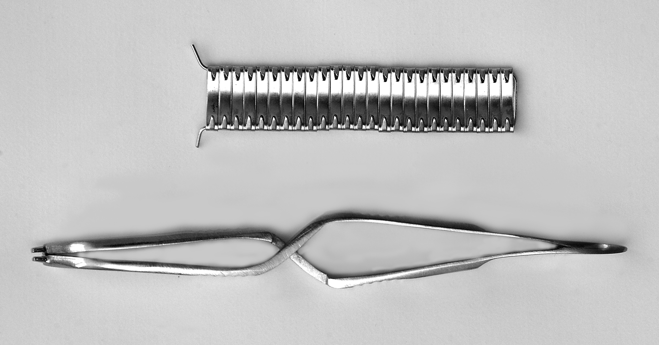

Рис. 73. Скобки Мішеля

**Зшиваючі хірургічні апарати**

Для накладання швів, зшивання органів і тканин широке застосування знайшли зшиваючі апарати. Шов накладають за допомогою металевих скобок, зроблених із танталу або спеціального сплаву. Більшість апаратів влаштовано таким чином, що зшивання здійснюється одразу усіма скобками. В апаратах для зшивання тканини легені одночасно накладають два шви або роблять двохрядний шов гемостазу. Промисловість випускає понад 20 найменувань зшиваючих апаратів, у тому числі для зшивання кровоносних судин різного розміру, нервів, тканин і коріння легені, для зшивання кукси бронха, сечового міхура, грудини і ребер.

З'являються апарати нового покоління, які відрізняються присутністю голчастих затискачів, які пристьобують апарат до тканини.

***Марковання шовного материалу***

***Зверніть увагу! На кожній стерилізаційній упаковці або на ярлику вказують(рис. 74):***

1. найменування виробника або його логотип;
2. адреса виробника;
3. найменування виробу;
4. матеріал, з якого виготовлений шовний матеріал (якщо це не випливає із назви виробу);
5. структуру шовного матеріалу (якщо це не випливає із назви виробу);
6. метричний розмір нитки (наприклад, МР 1,5);
7. умовний номер нитки (на вимогу споживача);
8. довжину нитки;
9. колір (для забарвлених ниток);
10. напис «Стерильно» із зазначенням методу стерилізації;
11. номер партії;
12. дату виготовлення і термін придатності або напис «придатний до ...»;
13. символ одноразового застосування;
14. позначення типу, розміру і числа атравматичних голок (при наявності):
15. позначення нормативного документа, відповідно до якого виготовлено виріб;
16. знак відповідності з НД.

На кожну групову упаковку слід нанести маркування, що включає в себе всю основну інформацію, наведену вище, а також:

* число одиниць продукції в груповій тарі;
* номер реєстраційного посвідчення медичного виробу.

***Зверніть увагу!*** *Інформація для споживача*

Кожна групова упаковка повинна супроводжуватися *інформацією, необхідною для безпечного використання виробу* (особливості застосування, спеціальні умови зберігання та/або використання, застереження, протипоказання до використання та ін.).

Інформація для споживача може бути у вигляді *етикетки, інструкції по застосуванню, інформаційного листа, листа-вкладиша, пам'ятки або інших експлуатаційних документів.*

Опис шовного матеріалу

Матричний код: містить код продукту, номер партії та термін придатності

Неметричний розмір (U.S.P.)

Термін придатності

Код за каталогом

Метричний розмір (Європейська фармакопея)

Спосіб стерилізації: ЕО=окис этилену, R=іррадіація

Опис голки

Код голки

Форма голки

Довжина нитки

Номер партії

Профіль кінчика голки

СЕ марка

Повторно не використовувати

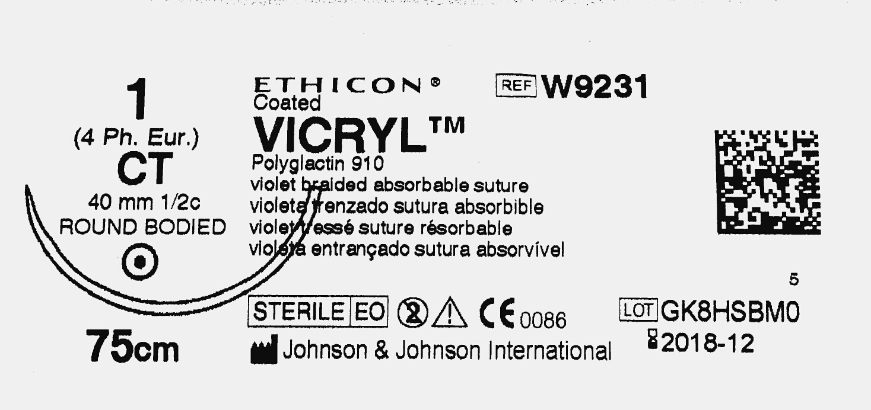

Див. інструкцію по застосуванню

Рис. 74. Маркування індивідуальної упаковки шовного матеріалу «Вікрил»

***Зверніть увагу! Марковання.*** На споживацьку та групову упаковку наносять надпис або наклейку з вказанням:

* найменування підприємства-виробника та його товарний знак;
* найменування продукції;
* умовних позначок, номера та марки;
* виду одиниць продукції та довжини нитки;
* кількості одиниць продукції;
* номера партії;
* дати виготовлення;
* позначення стандарту.

Кожен ящик має два ярлики (один укладають в середину, а другий наклеюють ззовні) з вказанням:

* найменування підприємства-виробника та його товарний знак;
* найменування продукції;
* умовного позначення;
* кількості;
* даних щодо прийому відділом технічного контролю;
* дати випуску;
* номера стандарту.

На транспортну тару наносять маніпуляційні знаки «Боїться вологості», «Обережно, крихке» (для стерильних, упакованих в ампули).

***Зверніть увагу! Загальні вимоги до зберігання шовних матеріалів і голок хірургічних.*** Шовні матеріали та голки хірургічні повинні зберігатись в пакованні, у провітрюваних приміщеннях в умовах, що запобігають їх забрудненню, механічному пошкодженню та дії сонячних променів. Їх необхідно розташовувати на подтоварниках та стелажах на відстані від підлоги не менш ніж 20 см, не торкаючись стіни та опалювальних приладів. Температура повітря у приміщеннях від 5 до 20°С, відносна вологість – не більше 65 %.

Шовні матеріали не повинні використовуватися після закінчення терміну придатності, указанного на пакованні. Зазвичай для шовних матеріалів, що розмоктуються терміну придатності складає 3 роки, для тих, що не розмоктуються, - 5 років. До кінця терміну придатності міцність ниток дещо знижується, у цьому випадку слід застосовувати нитку на один умовний розмір більше.

Особливо важливо це для синтетичних ниток, що розсмоктуються, які при нагріванні вище 30°С або охолодженні нижче 00С змінюють свої властивості і втрачають міцність.

Неприпустимо більше 24 годин зберігати нитки в відкритих індивідуальних упаковках. Крім міркувань асептики, слід враховувати, що синтетичні нитки що розсмоктуються починають абсорбувати атмосферну вологу і можуть руйнуватися. З цих же причин їх не можна стерилізувати (ні в рідких середовищах, ні навіть в параформаліновій камері). Допускається зберігати нитки в закритих індивідуальних упаковках з фольги без зовнішнього конверта в параформаліновій камері.

**Контрольні питання до теми**

1. Призначення шовних матеріалів.
2. Класифікація шовних матеріалів.
3. Товарні види шовних матеріалів.
4. Технічні вимоги, що висуваються до шовних матеріалів.
5. Способи стерилізації для шовного матеріалу.
6. Призначення голок хірургічних, атравматичних, лігатурних.
7. Асортимент голок хірургічних.
8. Класифікація голок хірургічних.
9. Загальні вимоги до зберігання шовних матеріалів і голок хірургічних.
10. Як здійснюється позначення голок хірургічних.
11. Голки атравматичні, їх класифікація та асортимент.
12. Голки лігатурні, їх класифікація та асортимент.
13. Кліпси та скобки для зшивання.
14. Зшиваючі хірургічні апарати.
15. Паковання, марковання та зберігання шовних матеріалів, голок хірургічних, атравматичних, лігатурних.